**Munchen**

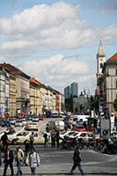

**Ludwigstraße**

* De meest indrukwekkende boulevard van München is de Ludwigstrasse, een straat aangelegd in de 19e eeuw onder impuls van koning Ludwig I.
* De straat leidt van Odeonsplatz tot aan de Siegestor en wordt begrensd door verscheidene monumentale bouwwerken.

Ludwigstraße

**Het plan van Ludwig**

* Toen koning Ludwig I van Beieren de opdracht gaf voor de aanleg van een monumentale laan die het noorden van de stad München zou doorkruisen, voorzag hij een grandioze straat waardig aan zijn koninkrijk.
* De plannen voor de straat werden gemaakt door Leo von Klenze, de favoriete architect van de koning die ook verantwoordelijk is voor heel wat andere bouwwerken in de stad zoals de Propyläen op het Königsplatz en de Festsaalbau van het Residenz Paleis.
* De architect was ook verantwoordelijk voor het ontwerp van Odeonsplatz, het zuidelijke startpunt van de Ludwigstrasse.
* Hij zorgde er voor dat de straat een uniforme, Italiaanse renaissance stijl kreeg.
* En ook al werd von Klenze later vervangen door Friedrich von Gärtner - die een neo-klassieke stijl gebruikte voor het noordelijke deel van de Ludwigstrasse - toch heeft de straat een uniform uitzicht behouden.

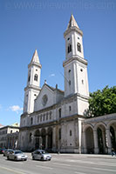**De gebouwen**

Ludwigskirche

* De meest opmerkelijke gebouwen in de Ludwigstrasse staan aan de beide uiteinden van de straat.
* In het noorden staat de Siegestor (zie het onderdeel) , een triomfboog die nu dienst doet als monument van de vrede.
* Aan de andere kant staat de Feldherrnhalle, gebouwd ter ere van de leiders van het Beierse leger.
* 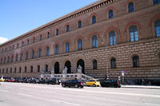Andere opmerkelijke gebouwen zijn het Beierse staatsarchief - het laatste gebouw ontworpen door Leo von Klenze, de staatsbibliotheek, de prachtige Ludwig-Maximilian Universiteit en de Italiaans-Romaanse Ludwigskirche.

Beierse Staatsbibliotheek

* 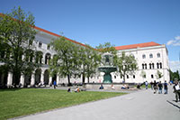Er zijn ook heel wat winkels, galerijen en café’s langs de Ludwigstrasse gelegen, wat het een heel aangename straat maakt om door te wandelen.

Ludwig-Maximilian Universiteit

* Voorbij de Siegestor loopt in het verlengde van de Ludwigstrasse de Leopoldstrasse, die het noordelijke Schwabing district doorkruist.
* Hier verandert de wijk plots van karakter en worden de statige gebouwen vervangen door 19e en 20e eeuwse woningen.